GESTIÓN DE UN JEAN EN FÁBRICA O TIENDA
EJERCICIO 3
ENUNCIADO DEL EJERCICIO
Desarrollar un programa en C++ y java que permita registrar los datos de un jean: código, color, talla, si fue teñido, cantidad de teñidos, precio, cantidad de botones, humedad y estado de la tela. El sistema debe tener opciones para mostrar los datos del jean, lavarlo y secarlo. Al lavar, disminuye la cantidad de teñidos; al secar, disminuye la humedad. Este enunciado se basa en la clase Jean.java, que contiene esos atributos y los métodos Lavar, Secar y MostrarDatos.
- ANÁLISIS DE DATOS
Entrada:
- Código (cadena)
- Color (cadena)
- Talla (cadena)
- FueTeñido (booleano)
- CantidadTeñidos (entero)
- Precio (real)
- CantidadBotones (entero)
- Humedad (entero o real)
- EstadoTela (cadena)
- Opción del menú (entero)
Proceso:
- Registrar datos del jean.
- Menú de opciones:
  - Mostrar datos.
  - Lavar → disminuye cantidad de teñidos.
  - Secar → disminuye humedad.
  - Salir.
Salida:
- Datos del jean.
- Cantidad de teñidos actualizada.
- Humedad actualizada.
- Mensajes de confirmación.

- ALGORITMO

- Registrar datos del jean.
- Mostrar menú.
- Según opción:
- Mostrar datos → imprimir atributos.
- Lavar → disminuir cantidad de teñidos en 1.
- Secar → disminuir humedad en 10 (ejemplo).
- Salir → finalizar.

- PSEUDOCÓDIGO
Algoritmo GestionJean
Definir codigo, color, talla, estadoTela Como Cadena
Definir fueTenido Como Logico
Definir cantidadTenidos, cantidadBotones, humedad, opcion Como Entero
Definir precio Como Real

Escribir "Ingrese codigo del jean"
Leer codigo
Escribir "Ingrese color"
Leer color
Escribir "Ingrese talla"
Leer talla
Escribir "Fue tenido? (true/false)"
Leer fueTenido
Escribir "Cantidad de tenidos"
Leer cantidadTenidos
Escribir "Precio"
Leer precio
Escribir "Cantidad de botones"
Leer cantidadBotones
Escribir "Humedad"
Leer humedad
Escribir "Estado de la tela"
Leer estadoTela

Repetir
Escribir "---- MENU ----"
Escribir "1. Mostrar datos"
Escribir "2. Lavar"
Escribir "3. Secar"
Escribir "4. Salir"
Leer opcion

Segun opcion Hacer
1:
Escribir "Codigo:", codigo
Escribir "Color:", color
Escribir "Talla:", talla
Escribir "Fue tenido:", fueTenido
Escribir "Cantidad de tenidos:", cantidadTenidos
Escribir "Precio:", precio
Escribir "Cantidad de botones:", cantidadBotones
Escribir "Humedad:", humedad
Escribir "Estado de la tela:", estadoTela
2:
cantidadTenidos <- cantidadTenidos - 1
Escribir "Jean lavado. Tenidos restantes:", cantidadTenidos
3:
humedad <- humedad - 10
Escribir "Jean secado. Humedad actual:", humedad
4:
Escribir "Saliendo..."
FinSegun
Hasta Que opcion = 4

FinAlgoritmo
- DIAGRAMA DE FLUJO
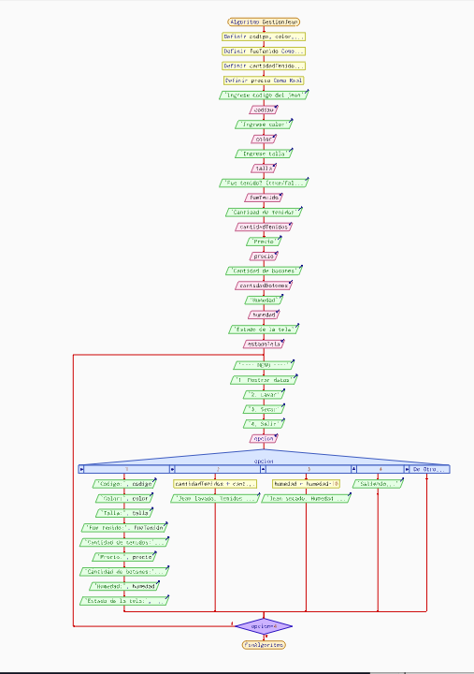

- PRUEBA DE ESCRITORIO

Caso | Entrada | Procedimiento paso a paso | Salida
1. Mostrar datos | Opción=1 | 1. Leer atributos del jean (codigo, color, talla, fueTenido, cantidadTenidos, precio, botones, humedad, estadoTela). 2. Seleccionar opción=1. 3. Mostrar todos los atributos. | Código: J001 Color: Azul Talla: M Fue tenido: true Cantidad de tenidos: 3 Precio: 25.0 Botones: 5 Humedad: 50 Estado tela: Nueva
2. Lavar | Opción=2 | 1. Leer cantidadTenidos=3. 2. Seleccionar opción=2. 3. Disminuir cantidadTenidos en 1 (3→2). 4. Mostrar mensaje de lavado. | Jean lavado. Tenidos restantes: 2
3. Secar | Opción=3 | 1. Leer humedad=50. 2. Seleccionar opción=3. 3. Disminuir humedad en 10 (50→40). 4. Mostrar mensaje de secado. | Jean secado. Humedad actual: 40
4. Salir | Opción=4 | 1. Seleccionar opción=4. 2. Mostrar mensaje de salida. 3. Finalizar programa. | Saliendo...

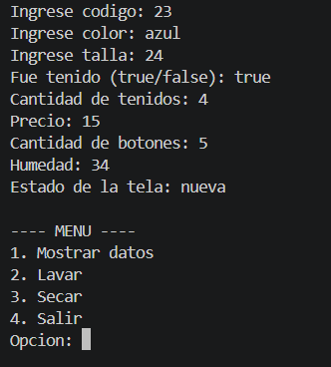
6. CÓDIGO
JAVA
import java.util.Scanner;

class Jean {
String codigo, color, talla, estadoTela;
boolean fueTenido;
int cantidadTenidos, cantidadBotones, humedad;
double precio;

void mostrarDatos() {
System.out.println("Codigo: " + codigo);
System.out.println("Color: " + color);
System.out.println("Talla: " + talla);
System.out.println("Fue tenido: " + fueTenido);
System.out.println("Cantidad de tenidos: " + cantidadTenidos);
System.out.println("Precio: " + precio);
System.out.println("Cantidad de botones: " + cantidadBotones);
System.out.println("Humedad: " + humedad);
System.out.println("Estado de la tela: " + estadoTela);
}

void lavar() {
if (cantidadTenidos > 0) {
cantidadTenidos--;
System.out.println("Jean lavado. Tenidos restantes: " + cantidadTenidos);
} else {
System.out.println("No quedan tenidos para disminuir.");
}
}

void secar() {
if (humedad > 0) {
humedad -= 10;
if (humedad < 0) humedad = 0;
System.out.println("Jean secado. Humedad actual: " + humedad);
} else {
System.out.println("El jean ya esta seco.");
}
}
}

public class GESTION_FABRICA_TIENDA {
public static void main(String[] args) {
Scanner sc = new Scanner(System.in);
Jean jean = new Jean();

System.out.print("Ingrese codigo: ");
jean.codigo = sc.nextLine();
System.out.print("Ingrese color: ");
jean.color = sc.nextLine();
System.out.print("Ingrese talla: ");
jean.talla = sc.nextLine();
System.out.print("Fue tenido (true/false): ");
jean.fueTenido = sc.nextBoolean();
System.out.print("Cantidad de tenidos: ");
jean.cantidadTenidos = sc.nextInt();
System.out.print("Precio: ");
jean.precio = sc.nextDouble();
System.out.print("Cantidad de botones: ");
jean.cantidadBotones = sc.nextInt();
System.out.print("Humedad: ");
jean.humedad = sc.nextInt();
sc.nextLine(); // limpiar buffer
System.out.print("Estado de la tela: ");
jean.estadoTela = sc.nextLine();

int opcion;
do {
System.out.println("\n---- MENU ----");
System.out.println("1. Mostrar datos");
System.out.println("2. Lavar");
System.out.println("3. Secar");
System.out.println("4. Salir");
System.out.print("Opcion: ");
opcion = sc.nextInt();

switch(opcion) {
case 1:
jean.mostrarDatos();
break;
case 2:
jean.lavar();
break;
case 3:
jean.secar();
break;
case 4:
System.out.println("Saliendo...");
break;
default:
System.out.println("Opcion invalida");
}
} while(opcion != 4);

sc.close();
}
}

C++
#include <iostream>
#include <string>
using namespace std;

class Jean {
public:
string codigo, color, talla, estadoTela;
bool fueTenido;
int cantidadTenidos, cantidadBotones, humedad;
double precio;

void mostrarDatos() {
cout << "Codigo: " << codigo << endl;
cout << "Color: " << color << endl;
cout << "Talla: " << talla << endl;
cout << "Fue tenido: " << (fueTenido ? "true" : "false") << endl;
cout << "Cantidad de tenidos: " << cantidadTenidos << endl;
cout << "Precio: " << precio << endl;
cout << "Cantidad de botones: " << cantidadBotones << endl;
cout << "Humedad: " << humedad << endl;
cout << "Estado de la tela: " << estadoTela << endl;
}

void lavar() {
cantidadTenidos--;
cout << "Jean lavado. Tenidos restantes: " << cantidadTenidos << endl;
}

void secar() {
humedad -= 10;
if(humedad < 0) humedad = 0; // evitar valores negativos
cout << "Jean secado. Humedad actual: " << humedad << endl;
}
};

int main() {
Jean jean;

cout << "Ingrese codigo: ";
cin >> jean.codigo;
cout << "Ingrese color: ";
cin >> jean.color;
cout << "Ingrese talla: ";
cin >> jean.talla;
cout << "Fue tenido (1=true, 0=false): ";
cin >> jean.fueTenido;
cout << "Cantidad de tenidos: ";
cin >> jean.cantidadTenidos;
cout << "Precio: ";
cin >> jean.precio;
cout << "Cantidad de botones: ";
cin >> jean.cantidadBotones;
cout << "Humedad: ";
cin >> jean.humedad;
cout << "Estado de la tela: ";
cin >> jean.estadoTela;

int opcion;
do {
cout << "\n---- MENU ----\n";
cout << "1. Mostrar datos\n";
cout << "2. Lavar\n";
cout << "3. Secar\n";
cout << "4. Salir\n";
cout << "Opcion: ";
cin >> opcion;

switch(opcion) {
case 1:
jean.mostrarDatos();
break;
case 2:
jean.lavar();
break;
case 3:
jean.secar();
break;
case 4:
cout << "Saliendo..." << endl;
break;
default:
cout << "Opcion invalida" << endl;
}
} while(opcion != 4);

return 0;
}

